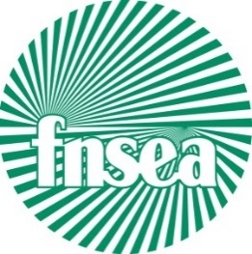 | 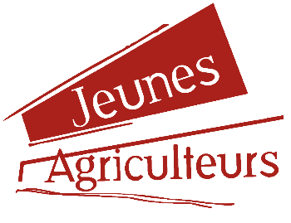

Paris, le 21 juillet 2020
COMMUNIQUE DE PRESSE

Accord sur le budget de l’Union Européenne
Une nouvelle étape franchie pour l’Europe,
Mais une ambition à consolider pour la Politique Agricole Commune

Forts de leurs convictions européennes, la FNSEA et JA saluent l’accord trouvé par les chefs d’Etat et de gouvernement, lors du Conseil européen qui s’est achevé dans la nuit, permettant de doter l’Union Européenne d’un budget pour la période 2021-2027, renforcé d’un plan de relance combinant subventions et prêts. Dans cette négociation difficile, le chef de l’Etat a su défendre l’intérêt européen et « limiter la casse » pour le secteur agricole.

Il s’agit d’un compromis historique concourant à la solidarité entre Etats membres, face à une crise sans précédent, et engageant une nouvelle phase de la construction européenne. L’agriculture qui fait l’objet de la première politique intégrée européenne, entend y jouer, une nouvelle fois, un rôle central en contribuant à la souveraineté de l’Union via sa sécurité alimentaire.

Cet accord sur le cadre financier pluriannuel fixe également le budget de la future PAC. Par rapport au point de départ de la négociation posé par la Commission européenne en 2018, les négociations ont permis des avancées réelles sur le budget adopté. Au final, les moyens consacrés à la Politique Agricole Commune sont maintenus à leur hauteur actuelle en euros courants, soit 386 milliards d’euros, dont 62 milliards d’euros pour la France, avec un budget renforcé sur le second pilier.

Toutefois, ce maintien cache une érosion du budget européen consacré à la PAC puisque, comme lors de chaque round de négociation, l’impact de l’inflation n’est pas pris en compte. Il faudra également être vigilant sur l’ambition de la Commission européenne dans les stratégies « Farm to fork » et « Biodiversité 2030 » visant à accélérer les transitions notamment écologiques, de l’agriculture. Avec des moyens supplémentaires limités, les objectifs devront être adaptés : difficile de demander aux agriculteurs de faire plus sans leur en donner les capacités financières.

Les négociations sur les outils de la PAC vont maintenant démarrer. Nous attendons de l’Union européenne qu’elle affirme clairement son ambition pour le renouvellement des générations d’agriculteurs et leur mission première : celle de contribuer à sa souveraineté alimentaire.

Contacts presse :
FNSEA : Michaël Deroche – 06 12 22 76 60 - marion.fournier@reseaufnsea.fr
JA : Gaëtan Labardin – 07 86 22 90 67 – glabardin@jeunes-agriculteurs.fr

